DataOps

Tema: Instalación del software y uso del lenguaje de programación de Java para realizar prueba integración continuar con Jenkins.

Objetivo: Aprender a instalar y configurar el entorno de trabajo para el uso del lenguaje Java.

1. Crear una carpeta en la unidad C:\dwi\sesion1.
2. Descargar los siguientes programas:

* JDK

<https://www.oracle.com/java/technologies/javase/jdk19-archive-downloads.html>

* NetBeans

<https://netbeans.apache.org/download/nb15/>

1. Ingresar al programa de Netbeans y crear un nuevo proyecto.

Menú File/New Project

Fig. 1

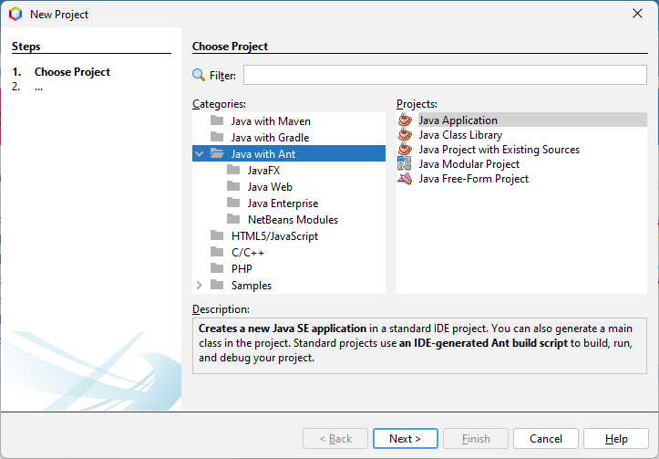

Fig. 2

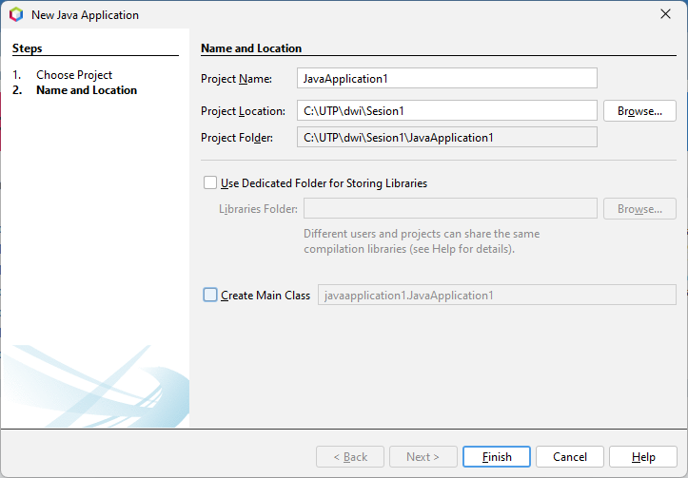

Entorno de trabajo de Netbeans

Fig. 3

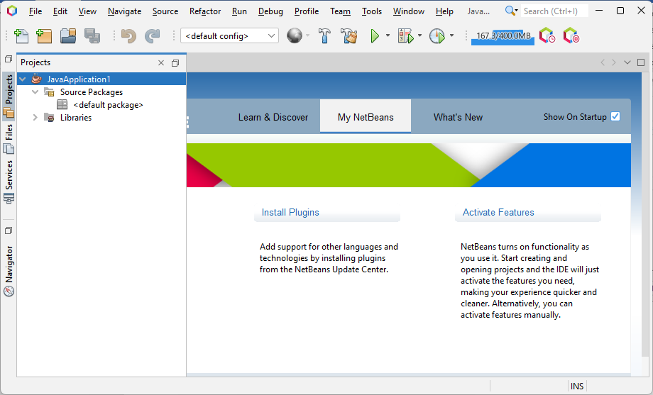

Crear un paquete con el nombre programas en el explorador de proyectos

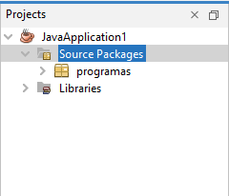

1. Crear un programa que permita registrar el nombre del empleado, cargo, ingreso y gasto mensual. Determinar el ahorro mensual y anual proyectado.

**Fórmulas:**

ahorro mensual: ingreso – gasto

ahorro anual : ahorro mensual * 12

**Datos de Prueba:**

nombre de empleado: Pedro

ingresos del empleado: 5000

gastos del empleado: 3000

**ahorro mensual: 2000.0**

**ahorro anual: 24000.0**

1. Agregar el código en el Programa01.

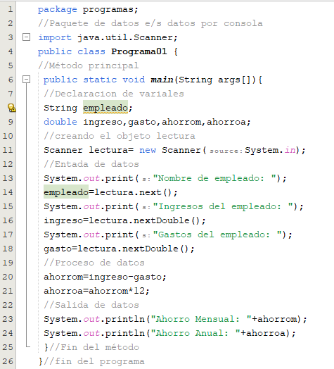

Ejecutar el programa01 ingresando los datos de prueba.

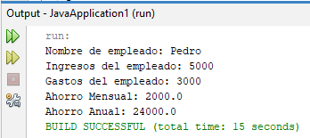

1. Crear una cuenta en la plataforma de publicación de código github.

Utilizar recurso multimedia de apoyo

<https://github.com/>

<https://www.youtube.com/watch?v=jwFSIEi_d7E>

1. Instalar la herramienta de automatización de tareas Jenkins para compilar y probar proyectos de software de forma continua.

Utilizar recurso multimedia de apoyo.

<https://www.youtube.com/watch?v=3OY3A6XE6Us>

1. Realizar una integración continua con Jenkins y sincronización con GitHub con Netbeans.

Utilizar recurso multimedia de apoyo

<https://www.youtube.com/watch?v=1z5SY4zDojg>